pl/sql
什么是PL/SQL?
PL/SQL（Procedure Language/SQL）
PLSQL是Oracle对sql语言的过程化扩展，指在SQL命令语言中增加了过程处理语句（如分支、循环等），使SQL语言具有过程处理能力。把SQL语言的数据操纵能力与过程语言的数据处理能力结合起来，使得PLSQL面向过程但比过程语言简单、高效、灵活和实用。
范例1：为职工长工资，每人长10％的工资。
Update emp set sal=sal*1.1
范例2：例2: 按职工的职称长工资,总裁长1000元,经理长800元，其他人员长400元。
这样的需求我们就无法使用一条SQL来实现，需要借助其他程序来帮助完成，也可以使用pl/sql。

1.pl/sql程序语法
declare
说明部分 （变量说明，游标申明，例外说明 〕
begin
语句序列 （DML语句〕…
exception
例外处理语句
End;

2，常量和变量定义
在程序的声明阶段可以来定义常量和变量。
Ø变量的基本类型就是oracle中的建表时字段的变量如char, varchar2, date, number, boolean, long)，
定义语法：varl(变量名) char(15);
Psal number(9,2);
说明变量名、数据类型和长度后用分号结束说明语句。
常量定义：married boolean:=true
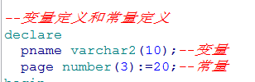

Ø引用变量
Myname emp.ename%type; 引用变量名 表名.列名% type
引用型变量，即my_name的类型与emp表中ename列的类型一样
在sql中使用into来赋值
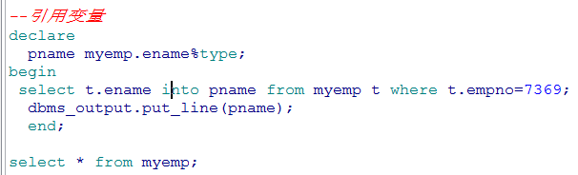
Ø记录型变量
Emprec emp%rowtype 一行数据类型
记录变量分量的引用
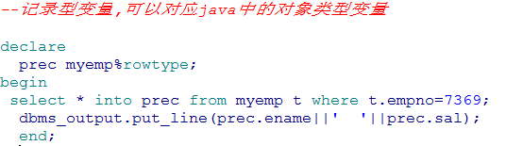
emp_rec.ename:='ADAMS';

